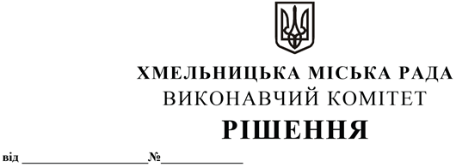

Про надання дозволу Демурі Лілії Миколаївні на встановлення тимчасової споруди для провадження підприємницької діяльності на власній земельній ділянці

Розглянувши звернення гр. Демури Лілії Миколаївни, керуючись законами України «Про регулювання містобудівної діяльності», «Про місцеве самоврядування в Україні», наказом Міністерства регіонального розвитку, будівництва та житлово-комунального господарства України від 21.10.2011 № 244 «Про затвердження Порядку розміщення тимчасових споруд для провадження підприємницької діяльності» із внесеними змінами, виконавчий комітет міської ради

В И Р І Ш И В:

1. Надати дозвіл Демурі Лілії Миколаївні на встановлення тимчасової споруди для провадження підприємницької діяльності – павільйону на власній земельній ділянці (кадастровий номер 6810100000:09:004:0148) по вул. Молодіжній, 14/1 в м. Хмельницькому, площею 30,0 кв.м.
2. Контроль за виконанням рішення покласти на заступника міського голови М. Ваврищука.

Міський голова Олександр СИМЧИШИН

